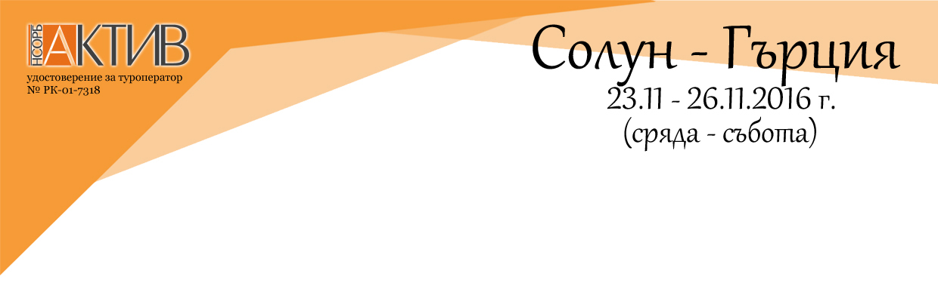

ЗАЯВКА ЗА УЧАСТИЕ

Данни за участника:
Име, презиме и фамилия: .............
Длъжност: .............
Община: .............
Координати за контакт: тел: ……мобилен: …………………………….e-mail: ............
Данни по лична карта:
Имена на латиница:: .............
ЕГН: .............
№ на ЛК: ................................дата...............................изд. от ...........................................................................
Посочете желаният от вас начин за нощувка:
- единична стая/доплащане 96 лв./
- двойна стая*
Желая да бъда в двойна стая с: ............................................................................................................................................
*При настаняване в двойна посочете другия участник, с когото желаете да бъдете настанен/а (име и от коя община е).

Желая да доплатя за:

- Вечеря в хотела в Солун – 20 лева
- Вечеря с напитки в Таверна в Солун – 50 лева
- Посещение на Бар “Бузуки“ в Солун – вход и 1 напитка – 40 лева

Моля, посочете Вашите данни за фактура:
Община:...........................................................................................................................................
Адрес: .............................................................................................................................................
БУЛСТАТ .......................................................ИД №...................................................................................
МОЛ:…………………………….....................................................................................................................
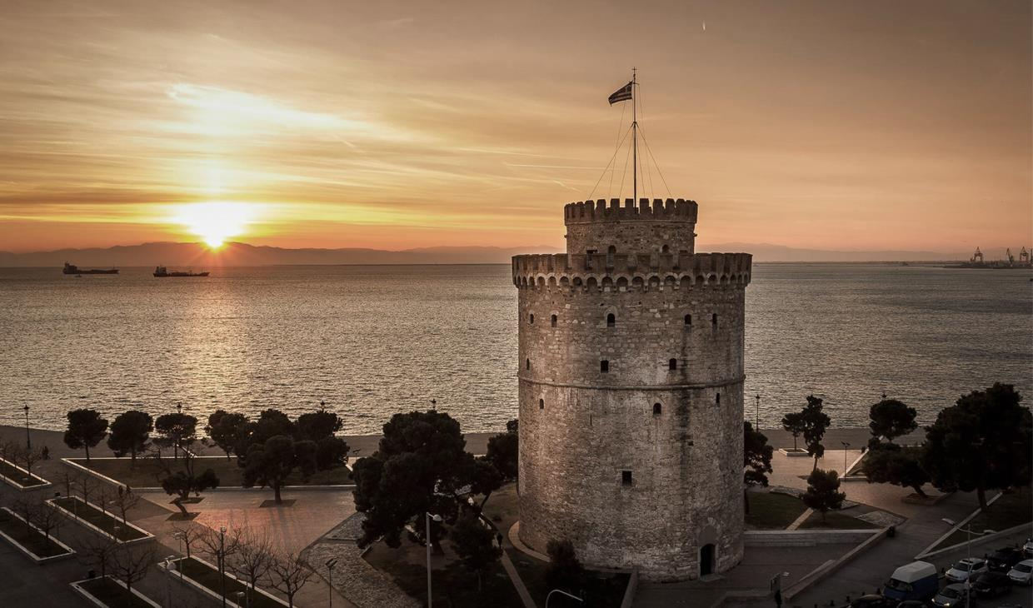

Таксите се заплащат само с банков превод най-късно до 30 септември 2016 г. (петък) на следната банкова сметка:

Райфайзенбанк (България) ЕАД, София Главен офис,
IBAN BG89RZBB91551068054800, BIC RZBBBGSF, „НСОРБ–Актив“ ЕООД
При отказ от участие след 07 октомври 2016 г. на отказалия се участник не се възстановява такса, но е възможна замяна с друг участник.

Попълнените заявки изпращайте най-късно до 7 октомври 2016 г. (петък) включително на: e-mail: s.jankulova@namrb.org или факс 02/ 94 34 431

За допълнителна информация:
София Янкулова, експерт „Развитие“ в „НСОРБ – Актив” ЕООД
тел.: 02/94 34 467; 468; моб. тел.: 0886 888 284

